### ВАРИАНТ 4

### Задание 1

Для цикла в координатах Р - V изобразить согласно заданию и дать название процессам 1 – 4.

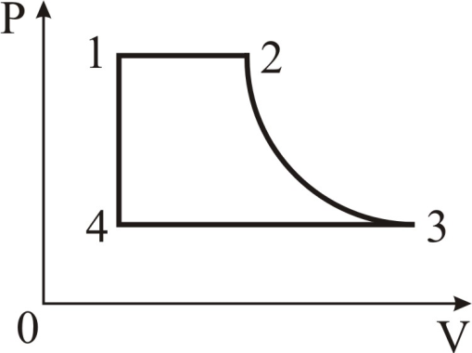

### Задание:

1. **Определить:**

а) параметры *Р, V, Т, U* dв характерных точках цикла;

б) работу изменения, внутреннюю энергию, энтропию каждого процесса;

в) теплоту для всех процессов;

г) термический коэффициент полезного действия.

Полученные данные занести в таблицу.

**2.** **Построить данный график в координатах *Т – V,* *Р – Т*.**

Исходные данные смотри в табл. 1.

Таблица 1

|  |  |  |  |  |  |  |
| --- | --- | --- | --- | --- | --- | --- |
| Номер  варианта | Давление в точке 1,  Па | Температура в точке 2,  К | Температура в точке 4, К | Показатель  *n* | Объем в точке 1, | Рабочее тело |
| 1 | 2 | 900 | 273 | 1,28 | 0,06 |  |
| 2 | 5 | 600 | 300 | 1,15 | 0,1 |  |
| 3 | 4 | 230 | 373 | 1,2 | 0,21 |  |
| **4** | **8** | **300** | **900** | **1** | **0,09** |  |
| 5 | 6 | 200 | 400 | 1,13 | 0,06 |  |
| 6 | 3 | 520 | 600 | 1,5 | 0,05 | СаСl |